Обвести изображения:
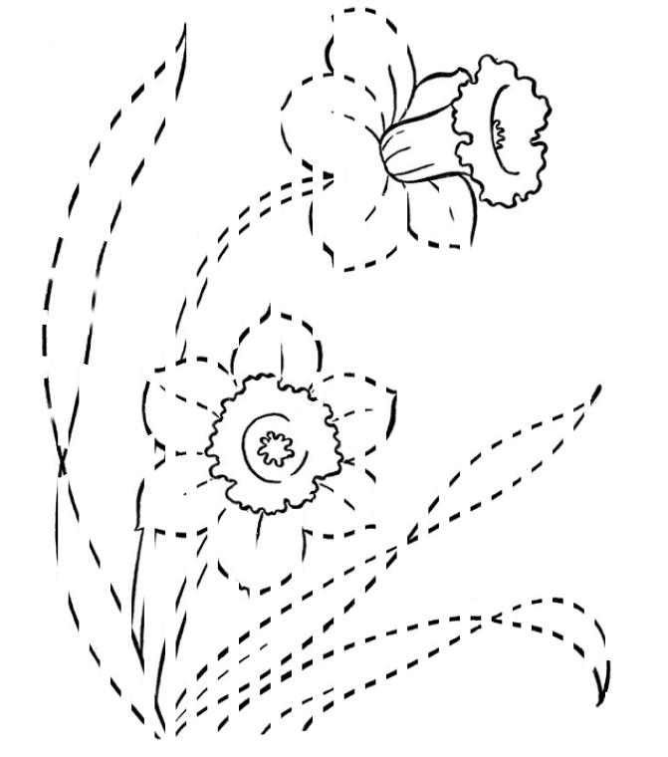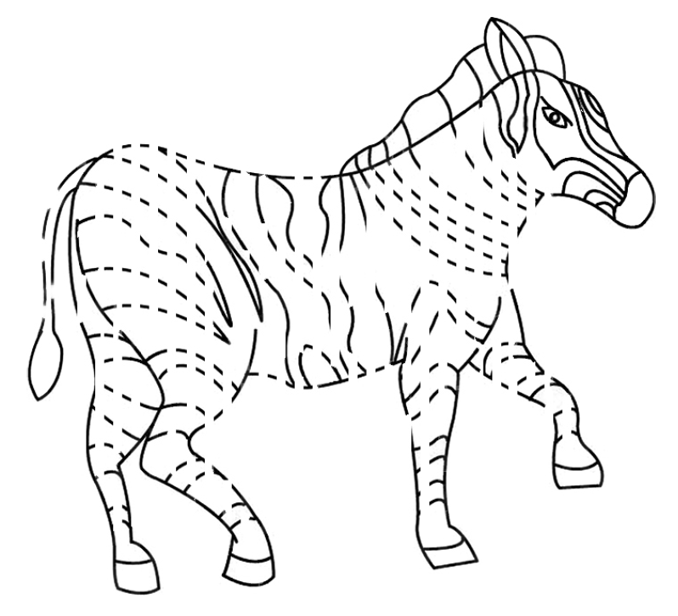
Прочитать текст и кратко пересказать, о чем он был:
Лето мы проводили на берегу глухой и очень рыбной небольшой реки Жиздры. В старинном сосновом бору там сохранилась большая колония цапель. В отличие от журавлей, живущих на глухих, недоступных болотах, цапли обычно гнездятся у берегов рек. Широкие, сплетённые из толстых прутьев гнёзда цапли устраивали на самых высоких вершинах вековых сосен. Сколько лет существовала здесь колония цапель? Наверное, ещё в давние времена стали селиться в сосновом бору цапли.
Летом взрослые цапли улетали на реку ловить рыбу, приносили из леса в гнёзда птенцам живых ужей, которыми изобиловала местность. Я часто видел на берегу реки цапель, неподвижно стоявших над бегучей водою. Они терпеливо ждали добычу. При появлении лодки или идущего человека лениво взмахивали широкими крыльями и неторопливо отлетали на другое место. В отличие от журавлей цапли плохо привыкают к человеку. Держать их в неволе не доставляет никакого удовольствия.

Упражнение: включить и выключить теплую воду 3 раза.
Упражнение: «Пистолетик». Из исходного положения вытянуть перед собой одновременно левую ногу и правую руку до горизонтальной линии. Для сохранения равновесия опорную ногу (в данном описании — правую) согнуть в колене. Вернуться в исходное положение, затем то же самое движение выполнить правой ногой и левой рукой. Опорная нога — левая. Вернуться в исходное положение.
Написать числа в ряд от 10 до 30:

Пальчиковая гимнастика: Вначале мы разогреваем наши руки. Энергично трем ладони одну о другую и чувствуем, как наши руки согреваются. Затем массируем каждый палец от кончика к основанию. Щепоткой пальцев другой руки энергично проводим по каждому пальцу от кончика до основания, закручивая в разные стороны.
- «Выпрямить и раздвинуть все пальцы — сжать пальцы в кулаки». 3 раза обе руки по очереди.
- «Крючки». Зацепить указательные пальцы друг за друга в виде крючков и плавно потянуть руки в стороны. Поменять положение указательных пальцев: один сверху — другой снизу. Снова потянуть руки в стороны. То же проделать и со всеми другими пальцами.
- «Поднять каждый палец — 1». Положите кисти на стол ладонями вниз рядом друг с другом, широко раздвинув пальцы. Поднять вверх только мизинцы, проверьте: прижаты ли все остальные пальцы к поверхности стола. Исходное положение. То же проделайте всеми другими пальцами в одном и другом направлении
- Упражнения для пальцев рук «Монетки» — круговые движения большим пальцем по кончику указательного пальца по и против часовой стрелки. Выполнить упражнение «Монетки» на кончиках всех пальцев поочередно.
- «Выпрямить каждый палец поочередно из кулачка»
Перевернуть слова:
- ЗАЛ 6. ЛАМА
- МИР 7. МОРЕ
- КОД 8. САГА
- БЕГ 9. ЛОЗА
- НОТА 10. БРИЗ
Назвать животных по их силуэтам. Рассказать пару предложений про каждое животное (любые факты, 2-3 предложения о каждом, своими словами)

Написать свое ФИО, постараться вместиться в строку:

Написать 10 слов, ассоциирующихся с транспортом и путешествиями:

Запомнить слова: мир, бег, нота, море, палец. Повторить 3 раза по памяти.

